Pe-un picior de plai,
Pe-o gură de rai,
Vă invităm acum,
Să pornim la drum
Într-un loc pitoresc
Unde natura și liniștea domnesc.
În raionul Glodeni să veniți ,
De frumusețea lumii să fiți uimiți
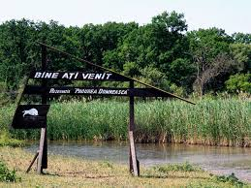

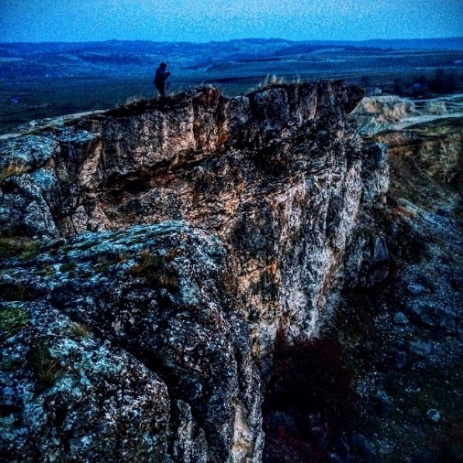
Rezervația pădurea Domnească vă chemăm s-o vizitați,
Sperăm să fiți interesați.
Aici vedeți darul de la Dumnezeu lăsat
Natura pură și omenia de la sat.
Dacă veți vrea excursiei noastre să vă alăturați,
Haine lejere și rucsac să vă luați.
La ora 8⁰⁰ vă așteaptă microbusul,
El însă nu va întîlni apusul,
În centrul orașului nu va sta mult
Și vom pleca în locul lăsat de demult.

Primul loc unde ne vom opri
La sigur vă va uimi
Stînca Mare vă va fascina
Cu priveliștea din zona sa
Veți vedea satul moldovenesc
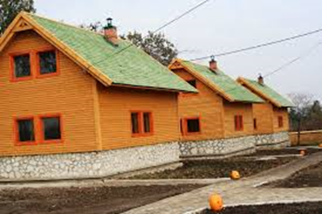
De la înălțimi ce sufletele cuceresc
Acolo vom ajunge în 30 de minute,
Însă credem că așteptarea o să merite.

După experiența de neuitat
Vom lua prînzul binemeritat.
La pensiunea”La Fontal” veți fi cazați
Unde lucrurile grele puteți să le lăsați.
După ce vom lăsa picioarele să se odihnească,
Veți găti mîncare tradițional-moldovenească,
Bucătarul vă va învăța lucruri noi,
Veți mînca borș,mămăligă,plăcinte,roșii și brînză de oi.

După pauza de două ore
Vom continua pe note majore,
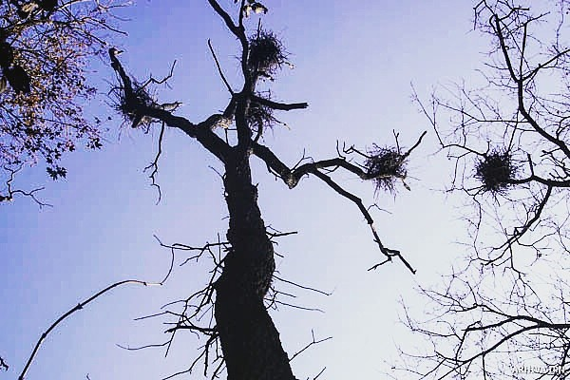
În lumea păsărilor vom păși
Limitele imaginației vom depăși.
Țara Bîtlanilor e o adevărată poveste,
La 3 km de comuna Balatina ea este
Stîrcul cenușiu aici trăiește,
Alături de Stîrcul de Noapte și Egreta Mică viețuiește.
Fiind de fapt un habitat forestier,
Zona găzduiește un vast grup animalier
În perioada de cuibărire accesul este limitat
Pentru ca stîrcul să nu fie deranjat.
La casa Bîtlanilor nu ne vom reține,
Cursul traseului vom menține.

După o oră de ședere
Ne vom lua la revedere.
Astfel vom continua călătoria
Și pe o distanță de încă 13 km vom aștepta magia.
O să ajungem la perlele rezervației
Dînd frîu distracției
Vom păși într-o pajiște frumoasă

Unde Zimbrul paște iarba mustoasă.
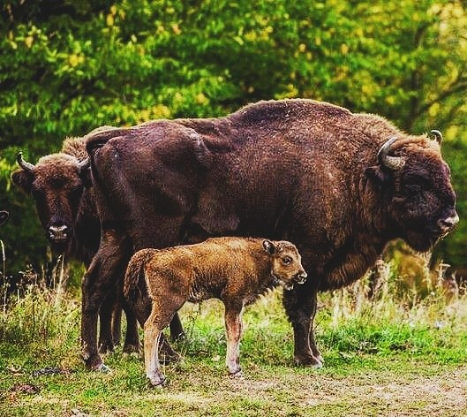
Măreț animal este zimbrul cel mut
El este sălbatic ca la început
Însă totuși pe zi ce trece
De oameni își apropie sufletul rece
El liniște nu are nicicînd și niciunde
Căci el nicăieri nu se poate ascunde
De pe podul înalt el este urmărit
De numărul mare de ochi gonit
Acest animal masiv și fioros
Nu este deloc răutăcios.

După o oră de urmărit
Animalele ce v-au uimit,
Vom vizita Stejarii Seculari
Cu coroane stufoase și tulpinile mari.
Nu ne vom îndepărta prea mult
Vom face doar cîțiva pași de adult.
Stejarul magnific îl vom vedea
Ne vom încăcărca cu energia sa
Vom asculta legende de odinioară
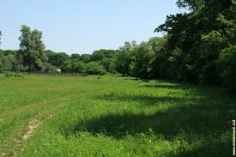
Faimoase în întreaga țară

Peste o oră vom reveni
La autocarul ce imediat va porni
Cu asta traseul va lua sfîrșit
Dar sperăm să nu fiți necăjit
Dacă alte lucruri din zonă veți vrea să vedeți
Peste noapte la pensiune veți putea să rămîneți.
În drum spre cabanele construite doar de cîțiva ani
Vom vizita pensiunea ”Valea Teandafirilor” din satul Cubani.
Acolo o masă moldovenească vi se va pregăti
Unde impresiile și emoțiile le veți împărtăși.

La apusul soarelui
Vom sta la căldura focului
Rugul ne va uni împreună
În dragostea pentru Moldova comună

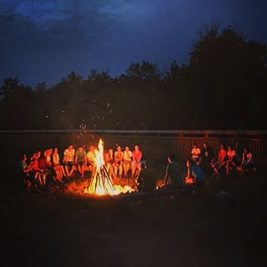

E o frumusețe de nedescris
Ce-o poți vedea numai în vis
Și dacă sunteți interesați
Vă îndemnăm în călătorie cu noi să plecați.

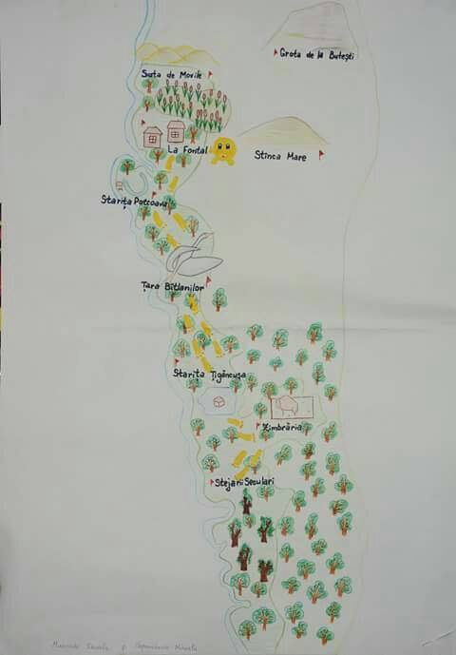
Anexă:
Harta Rezervației în viziunea copiilor

